Návod pro inteligentní funkce IPC

Obsah
Obsah 2
1 Smart Plan 5
1.1 Popis funkce 5
2 Počítání lidí 5
2.1 Popis funkce 5
2.2 Požadavky na testovanou oblast 6
2.2.1 Požadavky na směr počítání 6
2.2.2 Požadavky na oblast 6
2.2.3 Požadovaná výška 8
2.2.4 Požadavky na šířku pokrytí 9
2.2.5 Požadavky pro stropní montáž 9
2.3 Konfigurace 9
2.3.1 Síťová nastavení 9
2.3.2 Nastavení pravidel 10
2.3.3 Report 10
2.4 Upozornění 11
3 Funkce Stereo Vision People Counting 12
3.1 Popis funkce 12
3.2 Požadavky na testovanou oblast 12
3.2.1 Požadavky na výběr a instalaci modelu 12
3.2.2 Požadavky na scénář 12
3.2.3 Požadavky na výšku a šířku záběru 14
3.3 Konfigurace 15
3.3.1 Síťové nastavení 15
3.3.2 Konfigurace kalibrace 16
3.3.3 Konfigurace pravidel 17
3.4 Upozornění 18
3.4.1 Faktory ovlivňující výsledek statistik 18
3.4.2 Klasifikace dat počítání lidí 18
4 Rozpoznávání tváře 19
4.1 Popis funkce 19
4.2 Požadavky na oblast testování 19
4.2.1 Instalační požadavky 19
4.2.2 Požadavky na odladění 20
4.3 Konfigurace 21
4.4 Optimized snap - optimalizované zachycení 22
5 Funkce hluboké učení tváří 22
5.1 Popis funkce 22
5.2 Požadavky na testovanou oblast 22
5.3 Instalační požadavky 24
5.4 Odladění požadavků 24
5.4.1 Příprava odladění 24
5.4.2 Hlavní scéna 26
5.4.3 WDR scény 26
5.5 Konfigurace operací 29
5.5.1 Konfigurace funkce rozpoznávání obličejů pro HF8242F-FR 29
5.5.2 Konfigurace funkce rozpoznávání obličejů pro HF8242F-FD 32
6 Teplotní mapa 33
6.1 Popis funkce 33
6.2 Konfigurace 34
6.3 Volitelné funkce 34
7 Flip Mode 34
7.1 Popis funkce 34
7.2 Konfigurace 36
8 EIS 37
8.1 Popis funkce 37
8.2 Konfigurace 37
8.3 Upozornění 37
9 Odmlžení 38
9.1 Popis funkce 38
9.2 Konfigurace 38
9.3 Upozornění 38
10 Triple stream 38
10.1 Popis funkce 38
10.2 Konfigurace 38
10.3 Upozornění 38
11 ROI 39
11.1 Popis funkce 39
11.2 Nastavení 39
11.3 Upozornění 40
12 Detekce rozostření 40
12.1 Popis funkce 40
12.2 Konfigurace 40
12.3 Upozornění 40
13 Zvuk 41
13.1 Popis funkce 41
13.2 Konfigurace 41
14 Detekce zvuku 42
14.1 Popis funkce 42
14.2 Nastavení 42
14.3 Upozornění 42
15 ABF 42
15.1 Popis funkce 42
15.2 Nastavení 43
15.3 Upozornění 43
16 Překročení čáry 43
16.1 Popis funkce 43
16.2 Požadavky na testovací bod 43
16.3 Konfigurace 44
16.4 Nastavení funkcí 45
17 Vniknutí 45
17.1 Popis funkce 45
17.2 Požadavky na testovaný bod 45
17.3 Konfigurace 46
17.4 Nastavení funkcí 46
18 Zanechaný objekt/Zmizelý objekt 47
18.1 Popis funkce 47
18.2 Požadavky na testovací bod 47
18.3 Konfigurace 48
18.4 Rozšířené nastavení funkce 49
18.5 Upozornění 49
19 Změna scény 49
19.1 Popis funkce 49
19.2 Požadavky na testovaný bod 49
19.3 Konfigurace 50
19.4 Nastavení funkcí 51
20 FAQ 51

Smart Plan

Popis funkce
Smart plan je hlavním přepínačem pro inteligentní analýzu, jako jsou funkce "Detekce obličeje", "Tepelná mapa", "IVS", "Počítání lidí" a podobně. Příslušné inteligentní funkce mohou být spuštěny po zapnutí Smart plan.
Krok 1
Vyberte “Setup > Event > Smart Plan”. Systém zobrazí rozhraní “Smart Plan”, Které je uvedeno v tabulce Tabulce 1-1.
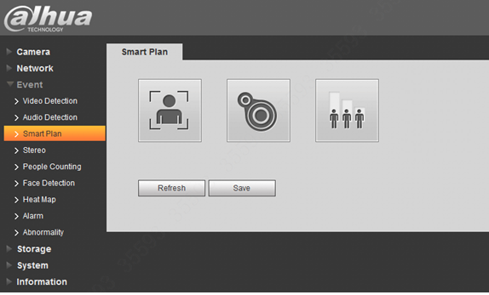
Tabulka 1-1 Smart Plan
Krok 2
Klikněte na “Save” pro dokončení konfigurace Smart plan.

Počítání lidí

Popis funkce
Funkce počítání lidí spočívá ve vytváření statistik a analýz o vstupní a výstupní situaci lidského toku ve vymezené oblasti, může vyhledávat tok lidí, vyhodnotit a vytvořit repot v rámci roku, měsíce nebo na konci dne po odchodu klientů.

Požadavky na testovanou oblast

Požadavky na směr počítání
Oblast počítání musí čelit směru proudění přímo (směr pohybu průchozích musí být relativně rovnoměrný, aniž by byl zamotaný, viz Obrázek 2-1
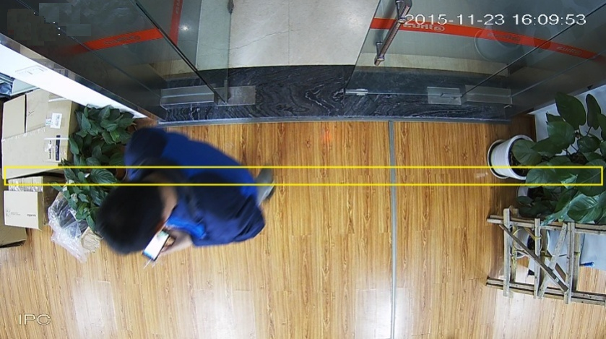
Obrázek 2-1 standartní oblast počítání lidí

Požadavky na oblast
- Ujistěte se, že v pohledu není žádná překážka, zkuste vybrat pozadí s jednoduchou strukturou, jako je podlaha nebo zeď;

- Snažte se vyhnout komplikované oblasti s častými změnami světla, podsvícením a přímým světlem;

- Nevhodné aplikační oblasti

SN | Popis | Poznámka | Obrázek
1 | Ovlivnění toku | Tok lidí je ovlivněn z více směrů, výsledek je vážně ovlivněn | 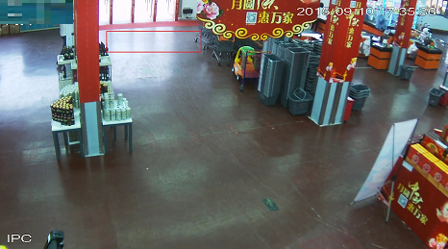
2 | Směr toku lidí není přímý | Špatný směr toku, nedodržuje pravidla algoritmu | 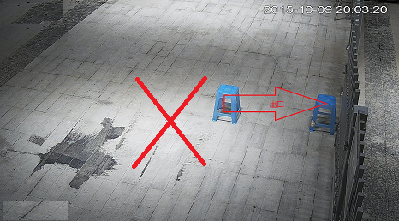
3 | Blokování | Oblast je blokována, statistika není úspěšná | 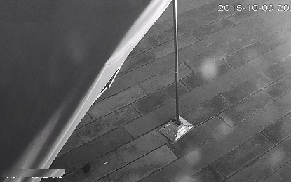
4 | Příliš nízko, hlava je příliš velká nebo neúplná | Kamera je nainstalována příliš nízko, což vede k situaci, kdy cíl pokrývá příliš velkou část pixelů celého obrazu. | 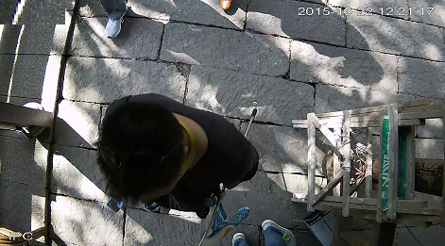
5 | Horizontální vzdálenost příliš daleko, hlava je příliš malá. | Cíl je příliš malý, což způsobí únik detekci a tedy nezapočítání objektu. | 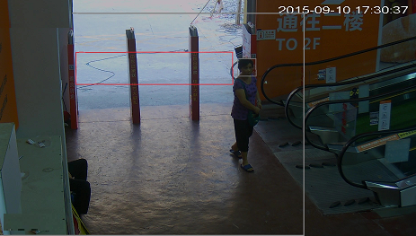
6 | Pokrytí překročí rozsah statistiky | Scéna je příliš široká, hlava je malá, únik detekci. | 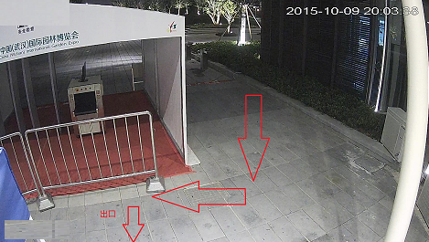
7 | Velká změna světla | Změna jasu a stínu je příliš velká, rozpoznávání je ovlivněno, počítání lidí je tím velice ovlivněno. | 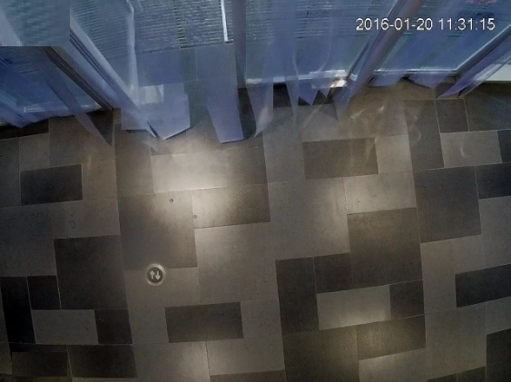
Obrázek 2-2 Nevhodné scény pro počítání lidí
Poznámka: Bude mít velký vliv na počítání osob pokud kameru nedokážeme nainstalovat striktně podle požadavků nebo pokud nebude požadavkům vyhovovat kvalita obrazu.

Požadovaná výška
- Vari-focal (výška H > 2.8 metru): vari-focal se doporučuje pro statistické počítání lidí
- Pevná ohnisková vzdálenost (pouze orientační počítání):
Rozlišení | f(mm) | H(m)
2MP | 2.8 | 2.8
2MP | 3.6 | 3

Požadavky na šířku pokrytí
Doporučuje se, aby šířka výstupu a vstupu byla v rozmezí 3 metrů, doporučujeme instalovat dvě nebo několik kamer, aby se statistika počítání lidí počítala pro vstup, jehož šířka je větší než 3 metry.

Požadavky pro stropní montáž
Zařízení je instalováno přímo nad vstupem a výstupem, tvoří svisle 90 ° mezi úhlem objektivu a horizontálem. Je třeba upravit ohniskovou vzdálenost pro kameru s proměnným ohniskem:
Rozlišení | Šířka ramen
1280*960 | Approx. 280px
1920*1080 | Approx.420px
2048*1536 | Approx. 448px
2560*1440 | Approx. 560px

Konfigurace

Síťová nastavení
Log in web → Setup → Event → People Counting (viz Obrázek 2-3)
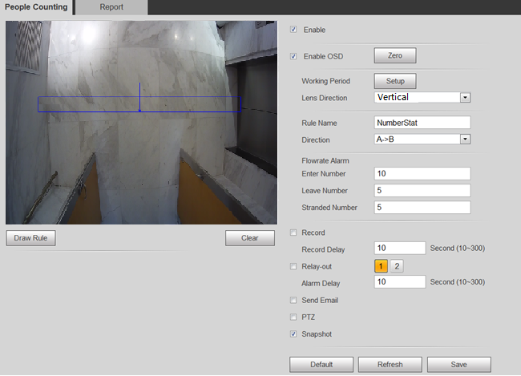
Obrázek 2-3 Konfigurace Počítání lidí

Nastavení pravidel
Obecně platí, že pravidlo je vykresleno uprostřed průtoku u vstupu a výstupu, šířka obdélníku pravidla má být širší než vstup a výstup, výška obdélníku pravidla má být větší než výchozí min. nastavená výška objektu v systému (viz Obrázek 2-4).
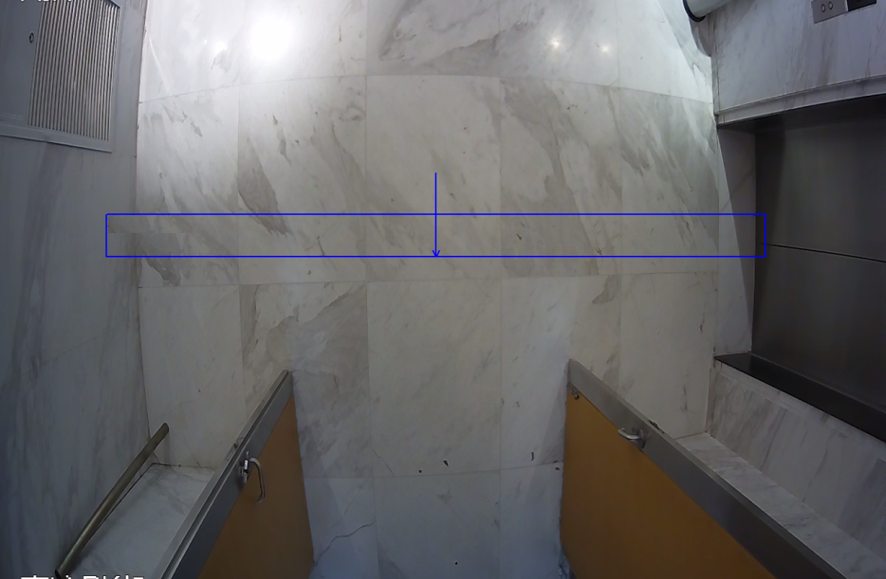
Obrázek 2-4 Pravidla nastavení Počítaní lidí

Report
Typ reportů: Sloupcový graf a čárový graf.
Export lze uložit ve formátu: .bmp, .csv
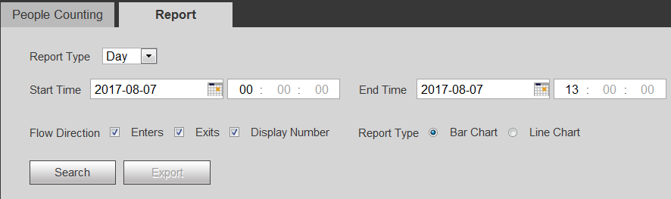
Obrázek 2-5 Report počítání lidí
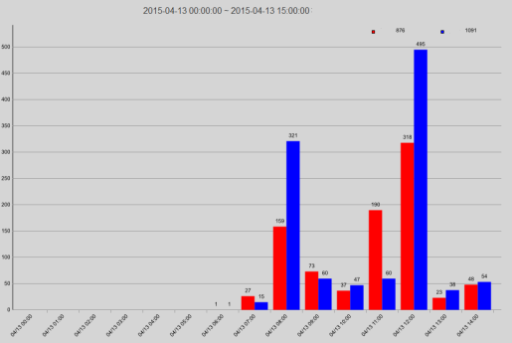
Obrázek 2-6 Sloupcový graf hlášení
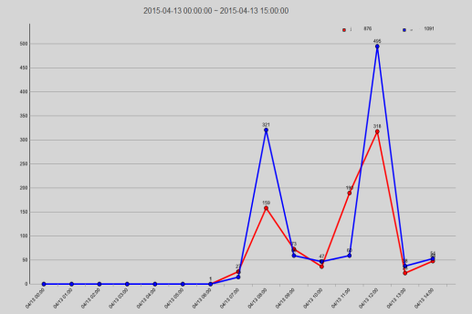
Obrázek 2-7 Čárový graf hlášení

Upozornění
- Vytvořte v rámci testů reálné statistiky se počtem vstupů a odchodů ve vyznačené části obrázku.
- Zmenšete rozsah pixelů, pokud jsou statistiky větší než skutečná čísla, v opačném případě zvyšte počet pixelů.
- Obnovení nastavení rozhraní: data vstoupení a opuštění v OSD budou vymazána, data v reportu však nebudou vymazána. Strategie resetování počtu lidí je: reset po 0.hodině, ruční reset, změna času systému, a reset následující den.
- Maximální kapacita dat reportu je 1 rok (Poznámka: v HDBW4231F-MPC může být uložen pouze 1,5 měsíce), cyklické automatické mazání po naplnění kapacity.
- Statistické údaje se vymažou, pokud je hardware obnoven do defaltních hodnot.

Funkce Stereo Vision People Counting

Popis funkce
Založené na algoritmu deep learning, umožňuje přesnější analýzu dat statistik u toku lidí počítaných ve vymezené oblasti. Klient si může prohlédnout report o počtu lidí, který je sestavován jako roční, měsíční a denní výpis.

Požadavky na testovanou oblast

Požadavky na výběr a instalaci modelu
Použitelný model: HDW8341X-3D
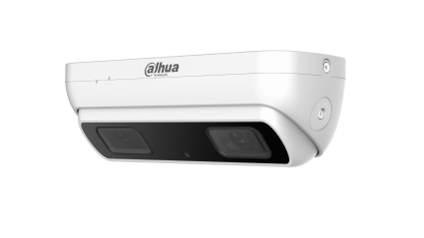
Obrázek 3-1 HDW8341X-3D
Instalační požadavky: 2.2 metru < výška H < 5 metru
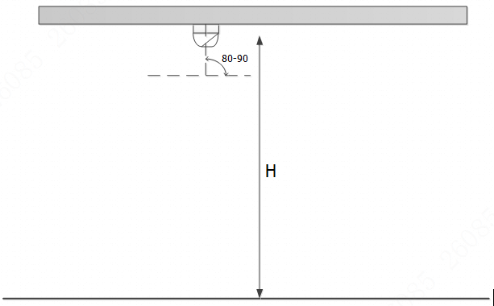
80-90°80-90°
Obrázek 3-2 Průvodce instalací

Požadavky na scénář
Objektiv zařízení je s vodorovným povrchem v úhlu 90 ° (čočka je instalována vertikálně dolů), světlo ve scéně je dostatečné a stabilní, směr toku lidí je odshora dolů, bez proplétání, ujistěte se, že obraz není zacloněn předměty, lidská ramena musí být zcela v obraze - výsledky při tomto způsobu instalace budou nejlepší.
Příklad standartní instalační scény:
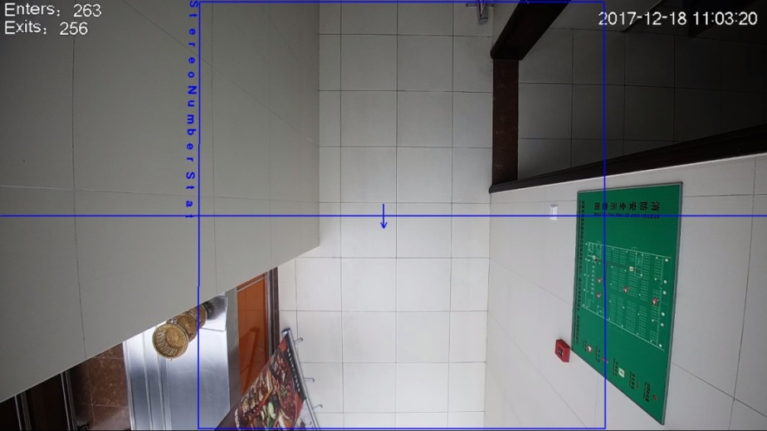
Obrázek 3-3 Standartní scéna počítání lidí
Špatné příklady instalace scény
SN | Popis | Poznámka | Obrázek
1 | Ovlivnění toku | Tok lidí je ovlivněn z více směrů, výsledek je vážně ovlivněn. | 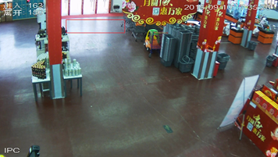
2 | Velké změny světla | Změna jasu a stínu je příliš velká, rozpoznávání je ovlivněno, počítání lidí je tím velice ovlivněno. | 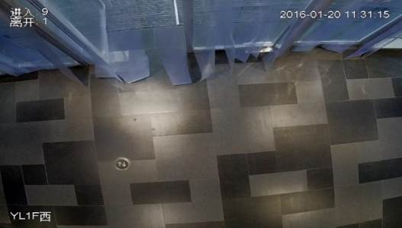
Obrázek 3-4 Nevhodné scény počítání lidí

Požadavky na výšku a šířku záběru
Model: HDW8341X-3D
Ohnisková vzdálenost (mm) | Rozsah výšky (m) | Výška instalace (m) | Maximální monitorovaný rozsah (m)
2.8 | 2.2-3.5 | 2.2 | 1.10
 |  | 3.5 | 4.30
3.6 | 3.5-5.0 | 3.5 | 2.60
 |  | 5.0 | 5.10
Volba počtu zařízení a specifikace instalace
- Je třeba instalovat pouze jedno zařízení v rámci maximálního rozsahu sledování podle výše uvedené tabulky.

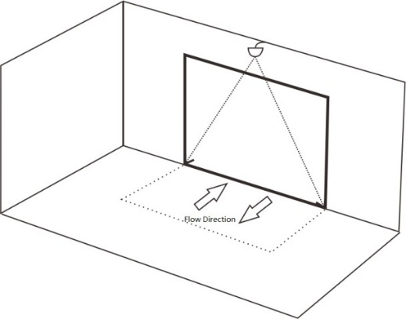
Obrázek 3-5 Instalace pouze jednoho zařízení

- Je třeba nainstalovat dvě či několik zařízení, pokud jsou v rozsahu maximálního rozsahu sledování kamery.
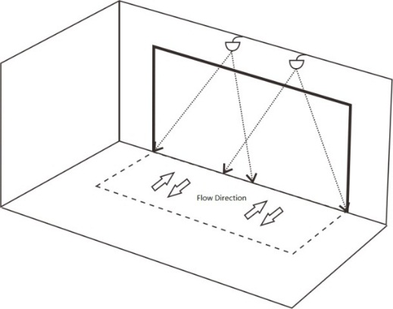
Obrázek 3-6 Instalace několika začřízení

Konfigurace

Síťové nastavení
Krok 1
Povolte počítání lidí v smart plan, a poté proveďte příslušná nastavení u počítání lidí. Operace jsou zobrazeny následovně:
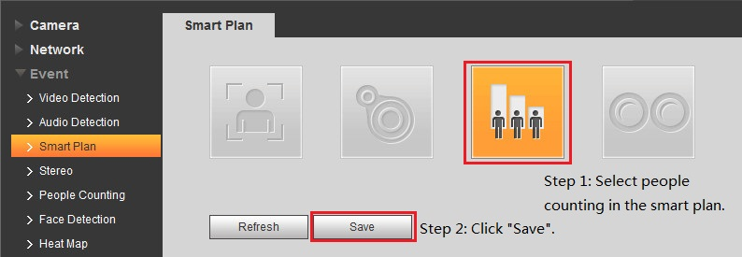
Obrázek 3-7 Povolení počítání lidí v Smart Plan
Krok 2
Konfigurujte podle odpovídajícich pravidel a parametrů:
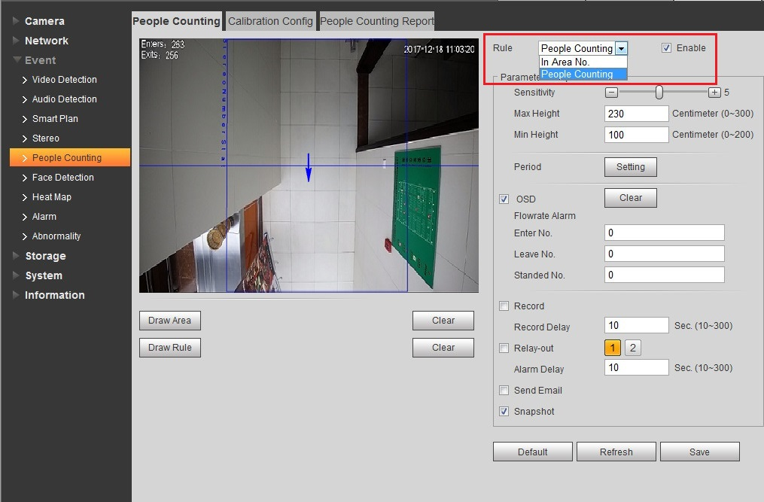
Obrázek 3-8 Konfigurace počítání lidí
Popis klíčových konfiguračních parametrů je uveden takto:
Sensitivity: Je třeba zjistit stupeň citlivosti objektu, čím větší je hodnota, tím citlivější je, tím vyšší je míra detekce, ovšem šance na falešnou detekci roste úměrně s citlivostí;
Max detection height: objekt nebude detekován, pokud objekt překročí nastavenou výšku
Min detection height: object nebude detekován, pokud bude objekt nižší než nastavená výška

Konfigurace kalibrace
Vstupte do “People Counting” rozhraní, vyberte “Calibration Config” a potom proveďte nastavení podle kroků uvedených na Obrázku 3-9:
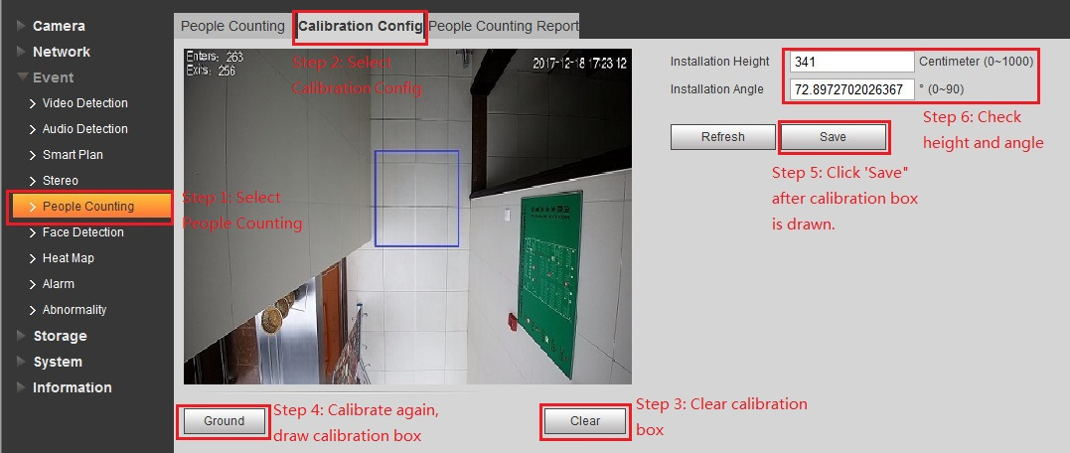
Obrázek 3-9 Konfigurace kalibrace
Krok 1: Klikněte “Clear”;
Krok 2 : Klikněte “Ground”;
Krok 3: Klikněte “Save”;
Krok 4: Tato oblast automaticky zobrazí výšku a úhel kamery.
Poznámka: Kalibrace je v pořádku, pokud reálná výška a úhel zobrazení kamerou odpovídá číselné hodnotě;

Konfigurace pravidel
Pravidla kreslení oblasti toku návštěvníků a počítání lidí:
- Je potřeba nakreslit uzavřenou oblast pro pravidla toku návštěvníků a počítání lidí; Rozdíl je v tom, že potřebuje jen nakreslit další směr pro tok návštěvníků, který se používá k odlišení směru vstupu a výstupu.
- Linie může být nakreslena zleva doprava, směrem tvářemi dolů při kreslení směru toku návštěvníků.
- Linie může být také nakreslena zprava do leva, tvářemi směrem nahoru k toku návštěvníků
- Pravidlo je nakresleno ve středu obrazu.
- Ve scéně kde je instalováno pouze jedno zařízení: délka musí překročit šířku cesty při kreslení pravidla.
- Co se týče scény, kde je instalováno dvě nebo několik zařízení: nelze se vyhnout přesahující oblasti mezi kamerami při kreslení řádku pravidel, může se pokusit vyhnout se překrývajícímu se prostoru pomocí kreslení délky čáry pro přilehlé kamery podle skutečných statistik
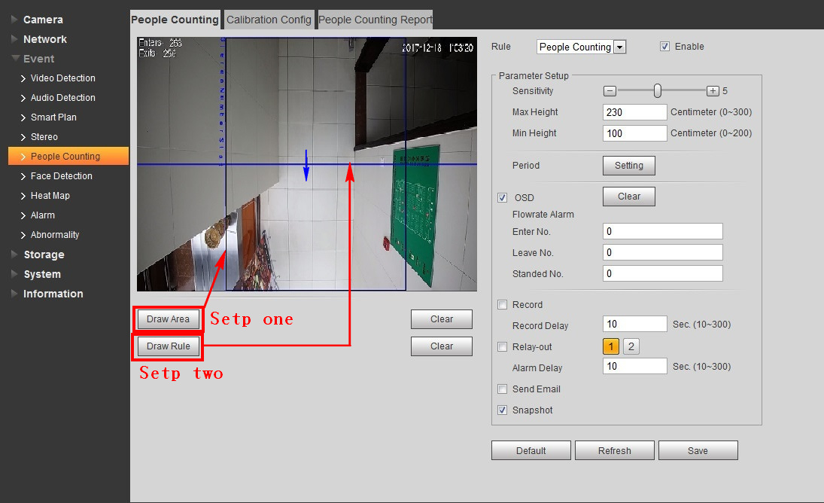
Obrázek 3-10 Okno parametrů konfigurace

Upozornění

Faktory ovlivňující výsledek statistik
- montážní výška pro tok návštěvníků je minimálně 2,2 m, optimální montážní úhel je 90 ° svisle směrem dolů;
- Směr proudění lidí musí být kolmý k linii kamery;
- Monitorovaná oblast musí být pod kamerou;
- V inteligentním algoritmu se vyskytují falešné detekce, citlivost a falešné detekce tvoří přímý poměr, čím vyšší je citlivost, tím vyšší je šance na falešnou detekci;
- Kalibrační výška a úhel nemusí odpovídat skutečné výšce a úhlu, můžete provádět několik kalibrací, aby se vyloučilo náhodné porušení, pokuste se při kalibraci nakreslit velký box; kontaktujte prosím poprodejní podporu, pokud se abnormální data stále zobrazují;
- Existuje odsazení pro sledovací pole a objekt;
- Rychlost detekce inteligentního algoritmu bude značně snížena v černobílém režimu kamery, pokuste se jej nepoužívat pro inteligentní algoritmus.
- Předměty (jejichž šířka je podobná šířce ramen), jako je zavazadlo, budou s vysokou pravděpodobností zahrnuty do statistiky.
- Pro široké vstupy nebo výstupy je nasazeno několik zařízení, nelze překrývat oblast překrytí, může to způsobit falešné statistiky kvůli délce linie pravidla sousedního zařízení;
- Linka je umístěna ve středu obrazu, ujistěte se, že stopa vstupu a výstupu je úplná, neobjeví se nebo náhle nezmizí;
- Počítání lidí může ovlivnit zdržování osob na čáře pravidla
- Zkreslení statistiky mohou způsobit velké změny v osvětlení scény
- Zkreslení statistiky může způsobit chůze dvou lidí těsně vedle sebe, rameno na rameni.
- Směr pohybu toku návštěvníků není kolmý s čárou pravidla;

Klasifikace dat počítání lidí
Data z toku lidí klasifikujeme: Softwarové data, Hardwarové data.
Softwarová data: Jedná se o datum vstupu a odchodu, které je zobrazeno na obrazovce OSD.
Hardwarová data: Jedná se o report po tom, co počítání lidí běží několik dní, které byl zapsán do hardwaru FLASH a běžné situaci se neztrácí.
Reset softwarových dat (s vyloučením hardwarových dat):
- Následující operace neodstraní hardwarová data statistik spočítaných osob:
- V OSD menu se zobrazí reset stránky, což znamená, že překryté údaje vstupu a odchodu pro OSD budou vymazány, většinou jsou mazány ručně.
- Obnovení výchozí konfiguraci od výrobce, většinou je prováděno ručně.
- Automaticky se mažou po půlnoci, což znamená, že se každou noc po 23:59:59 statistika vymaže a zahájí se statistika dalšího dne.
- Když upravíte čas zařízení na druhý den, a poté jej vymažete přes OSD.
Reset hardwarových dat:
- Pracujte pečlivě; následující operace mohou vymazat statistické údaje o počítání lidí z předchozích několika dnů.
- Obebrání konfigurace přes telnet, vymaže hardwarová data, což znamená, že ztratí statistické údaje o počítání lidí z předchozích několika dnů.
- Hardwarový reset, demontujte kryt a stiskněte tlačítko RESET na čipu zařízení - ztratí statistické údaje o počítání lidí z předchozích několika dní.
Cyklus statistických dat:
Maximální kapacita cyklu statistických dat je 1 rok; bude automaticky nahrávat data po hodinách po dobu jednoho roku. Kapacita statistických dat je max. 1 rok: a to od data, kdy bylo ukládání povoleno, do dne příštího roku.
Reset napájení:
Vypnutí napájení nezpůsobí ztrátu dat OSD, ani nezpůsobí ztrátu hardwarových dat.

Rozpoznávání tváře

Popis funkce
Je třeba detekovat, zda je v snímaném obraze nějaká lidská tvář a malý snímek detekované lidské tváře poslat na back-end analýzu. Může odkazovat na snímek, záznam, a událost.

Požadavky na oblast testování

Instalační požadavky
Kamera by měla být instalována nad středem vstupu a výstupu, je instalována v nakloněném režimu, jak je zobrazen na obrázku Obrázek 4-1.
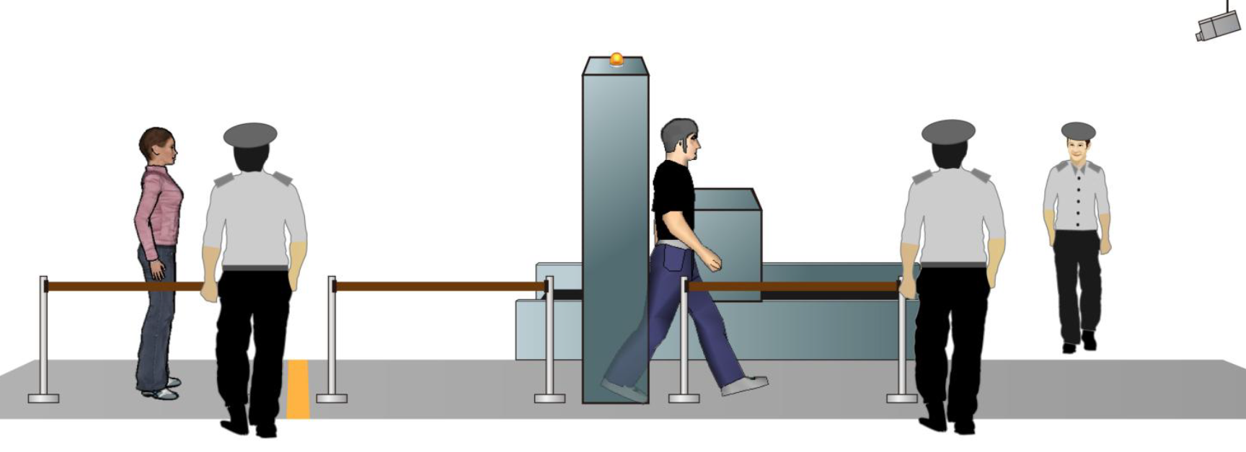
α≤15°

Obrázek 4-1 Instalace kamery
Horizontální vzdálenost mezi kamerou a monitorovaným objektem je d (m), výška instalace kamery je h (m), úhel natočení kamery je α (stupeň) (je to úhel mezi směrem sledování kamery a vodorovným povrchem). Doporučujeme využít následující tabulku parametrů:
Parametry | Doporučená hodnota | Rozsah
Výška h(m) | 2.5 | 2~3
Horizontální vzdálenost d(m) | 6 | 4~20
α(stupeň) | ≤15 | 10~15
Pokud skutečná situace nesplňuje nastavení doporučená v tabulce výše, můžete se obrátit na níže uvedenou tabulku. Zvolte nejvhodnější konfiguraci parametrů, pokud zaručí, že snímek obličeje je větší než 150 x 150 pixelů (v ideálním případě dosahuje 200 x 200 pixelů) v rozlišení 1080P.
Výška(m) | Horizontální vzdálenost(m)
2 | 4~20
2.25 | 5~20
2.5 | 6~20
2.75 | 7~20
3 | 8~20

Požadavky na odladění
- Zvolte zkušební bod (doporučuje se zvolit zkušební bod, kde je dobré světlo, snažte se vyhnout podsvícení a bočnímu světlu), umístěte kameru na místo, které je d metrů vodorovně od zkušebního bodu, pevná výška je h metrů. (vyberte d a h podle výše uvedené tabulky)
- Osoba instalace A stojí ve zkušebním bodě, dívá se dopředu horizontálně, osoba instalace B nastaví IPC; Nastavte úhel kamery, rozsah sledování, ohniskovou vzdálenost, dokud nesplní následující požadavky:
  - Lidská tvář je uprostřed obrazu a je to obraz je jasný.
b) Ujistěte se, že šířka obličeje je větší než 150 x 150 pixelů v rozlišení 1080P (zhotovte snímek přes web rozhaní kamery, použijte SW kreslící nástroj na kontrolu počtu pixelů obrazu, vzdálenost mezi středem obou očí musí být větší než 50 pixelů)
- Ujistěte se, že výše uvedené požadavky jsou splněny,a pak fixujte kameru a objektiv. Instalační osoba A prochází monitorovací místo ze vzdáleného bodu do bodu blízkého obobě instalace B, osoba instalace B kontroluje monitorovací obraz, aby se ujistila, že může pořídit snímek ostrého obrazu, jehož šířka a výška je větší než 150 pixelů, ve chvíli, kdy osoba A prochází monitorovací bod. Pokud ano, znamená to že instalace je úspěšná. Ideální sledovací efekt je uveden na obrázku 4-2.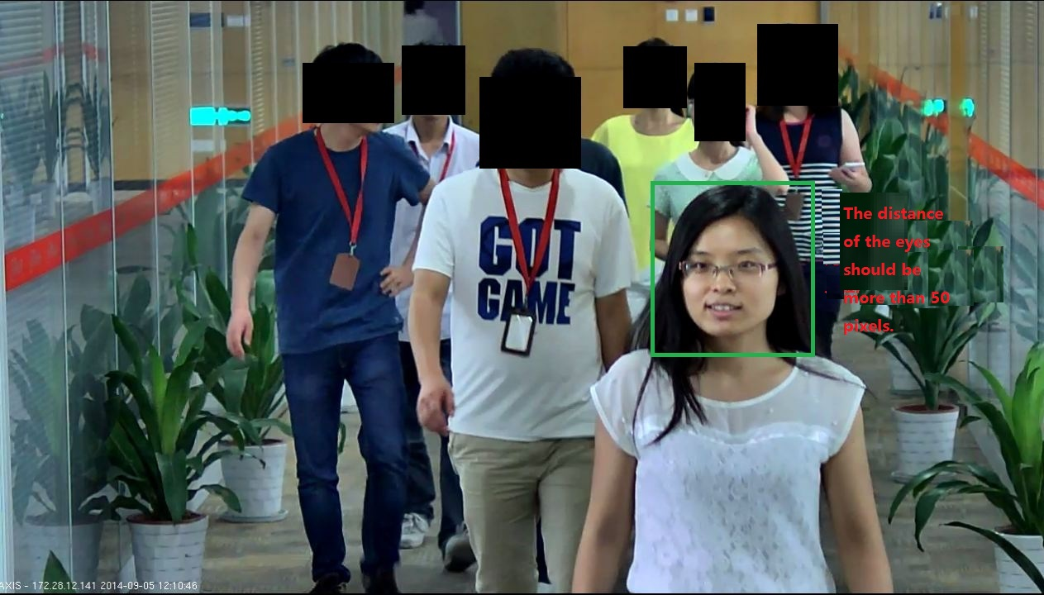
Obrázek 4-2 Standarní záběr Rozpoznávání tváře

Konfigurace
Log in web → Setup → Event → Face Detection, viz konfigurace níže:
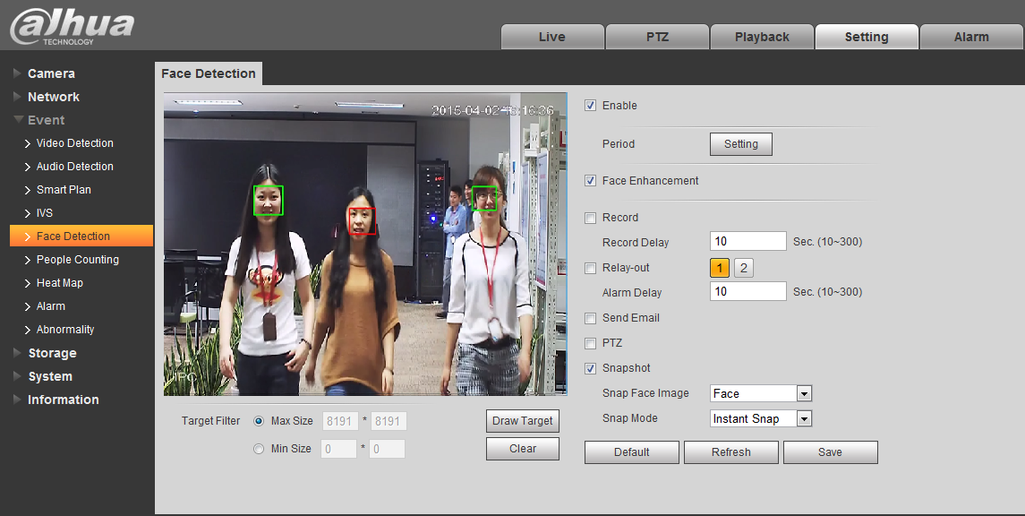
Table 4-3 Konfigurace rozpoznávání tváře

Optimized snap - optimalizované zachycení
Podporuje zachycení nejlepšího snímku obličeje, když zvolíte Optimized snap. Viz obrázek níže.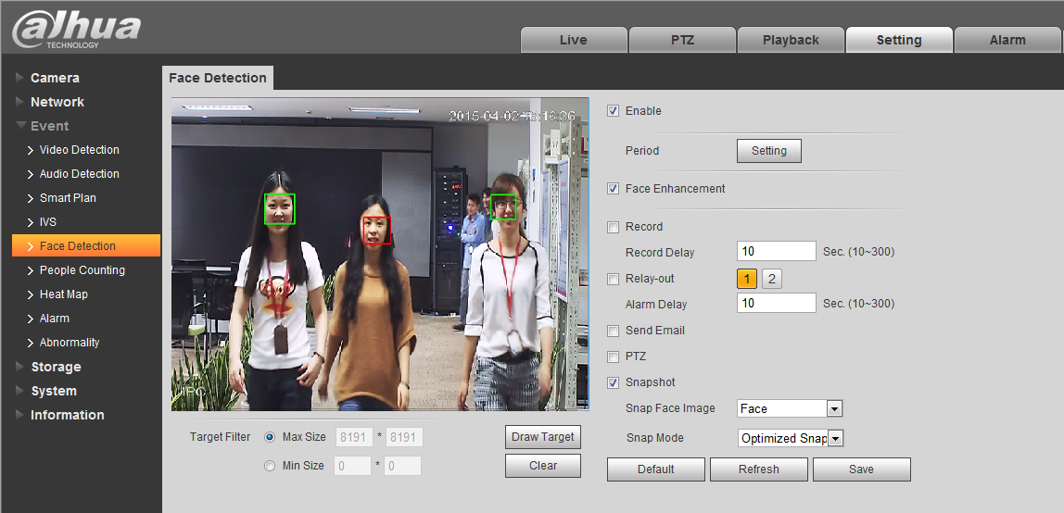
Obrázek 4-4 Optimalizované zachycení

Funkce hluboké učení tváří

Popis funkce
Na základě algoritmů hlubokého učení, vezme snímek a udělá rozpoznání tváří které se na obraze objevují, a na základě toho aktivovat pořízení snímku, záznamu a nebo událost.
Aplikovatelné s těmito modely: IPC-HF8242F-FD a IPC-HF8242F-FR

Požadavky na testovanou oblast
Doporučuje se ověřit si že místo snímání snímku a směr snímání je vybrán tak, aby se snížilo podsvícení obličeje v průběhu dne, a až poté potvrdit umístění instalace.
Příklady standartní instalační scény:
- Doporučuje se potvrdit umístění snímku a monitorovat směr obrazu, aby se snížila tmavost obličeje, a poté potvrdit umístění instalace.
- Zkuste vybrat místo ve směru od jihu na sever ve venkovním prostředí, snížit silné podsvícení a přední přesvícení způsobené slunečním světlem;

- Příklady vhodnch míst, kde mohou být instalovány kamery pro rozpoznávání obličeje: vstup do metra; uprostřed dlouhého průchodu s vhodným jasem, před výtah, a nad bezpečnostní dveře kde není podsvícení.
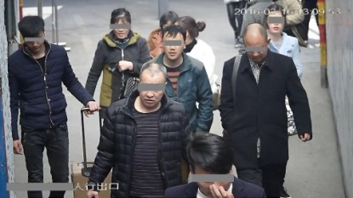
Obrázek 5-1 Použitelná scéna pro detekce obličejů
Příklady nevhodných instalačních scén:
SN | Popis | Poznámka | Obrázek
1 | Přesvícené pozadí | Přesvícené pozadí a nerovnoměrné světlo má velký vliv na přesnost algoritmu. | 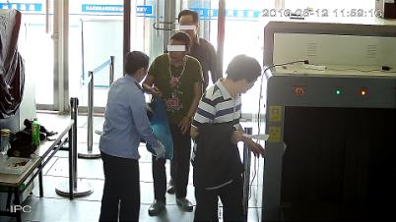
2 | Směr průchodu osob není přímý | Nedoporučuje se vybrat scénu s komplikovaným tokem lidí, který může způsobit boční záběr obličeje a tím ovlivnit rozpoznávání. | 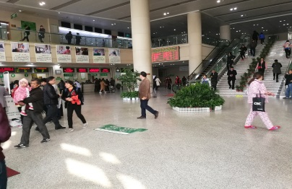
3 | Příliš široká scéna | Šířka monitorování nesmí překročit 3 metry, doporučuje se použít více zařízení, pokud přesahuje 3 metry. | 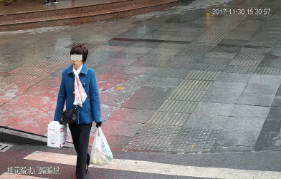
4 | Tmavá scéna | Rozpoznávání je ovlivněno v tmavém prostředí, doporučuje se kompenzace extermín světlem. | 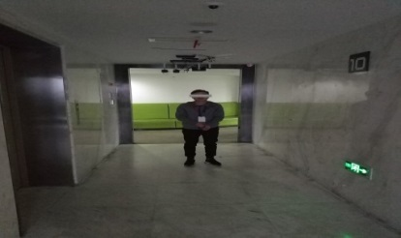

Instalační požadavky
Nainstalujte kameru pro rozpoznání obličeje 7-10m od místa snímání, montážní výška musí být mezi 2,5m a 3m; zařízení musí mířit na střed průchodu;
Vyberte vhodný objektiv podle umístění snímku:
Umístění snímku (m) | Výška(m) | Objektiv (mm) | Model | Depresní úhel (Stupeň)
5 | 2 | 10.5~42 | DH-PLZ21C0-D | 13°±3°
7 | 2.5 | 10.5~42 | DH-PLZ21C0-D | 13°±3°
8 | 2.8 | 10.5~42 | DH-PLZ21C0-D | 13°±3°
9 | 3 | 10.5~42 | DH-PLZ21C0-D | 13°±3°
12 | 3.5 | 15~75 | DH-PFL1575-A12D | 13°±3°
Poznámka: Šířka záběru nesmí překročit 3 m, šířka záběru odpovídajícího IVS-7500 nesmí překročit 3 m (šířka obličeje v pixelech musí být 120 pixelů a více).

Odladění požadavků

Příprava odladění
Upozornění:
- Ujistěte se, že program testovaného zařízení je před laděním aktualizovaný, GDP může zvolit "Typ programu" podle modelu, a dle typu aktualizace: baseline, general revised. Je třeba mít aktualizaci s nejnovějším datem.
- Odladění zařízení vyžaduje nastavit různé parametry podle různých scén, pro některé scény potřebuje dvě různé konfigurace pro realizaci, což je možné řešit konfiguraci přepínače kalendářů, která je zobrazena následovně:
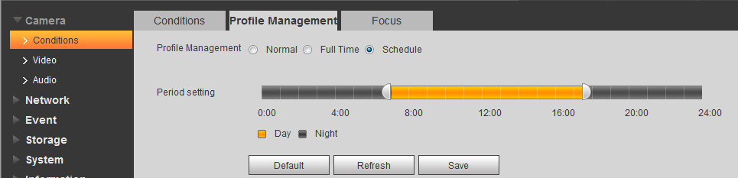
Obrázek 5-2 Správa profilů
Aktivujte režim rozpoznání tváře:
Režim rozpoznávání tváří je zapnut následovně (rozpoznávání obličeje je povoleno, což automaticky aktivuje přepínání parametrů obrazu spodní vrstvy na odladění parametru snímku tváře), všechny ostatní úpravy jsou laděny na tomto základě.
Krok 1
Aktivujte “Face Recognition” v smart plan
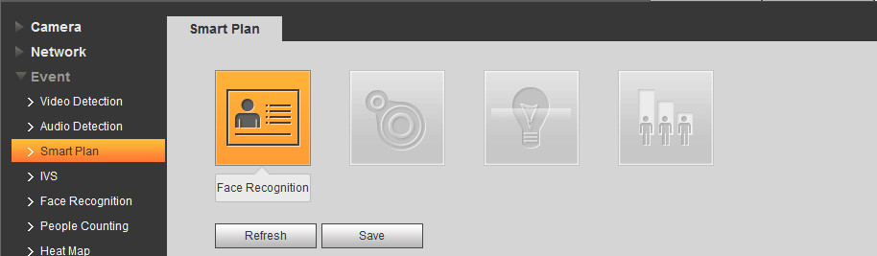
Obrázek 5-3 Aktivace rozpoznávání tváře v Smart Plan
Krok 2
Zadejte rozhraní "Face Recognition" a aktivujte funkci zatržením enable.
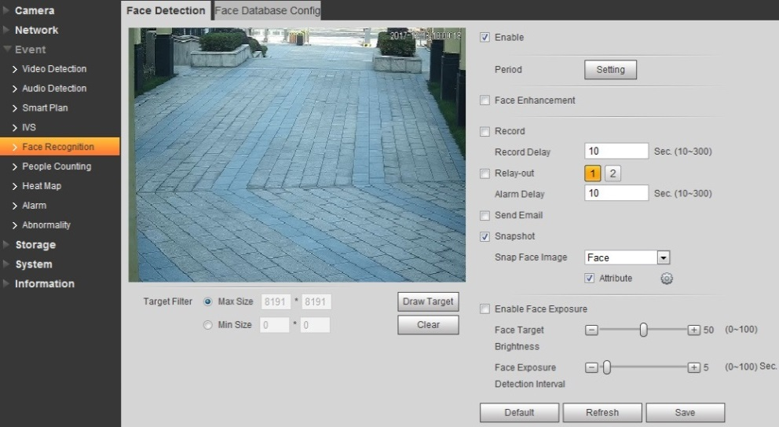
Obrázek 5-4 Konfigurace rozpoznávání tváře

Hlavní scéna
- Odladění “Exposure” parametrů.
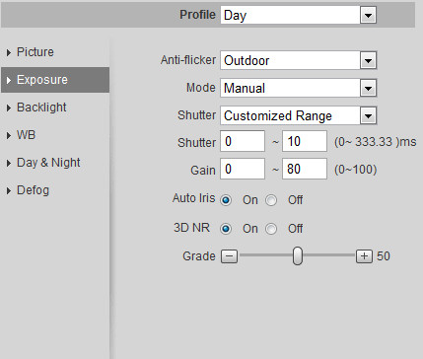
Obrázek 5-5 “Exposure” Doporučené odladění parametrů
- V případě potřeby může nastavit parametr "Image".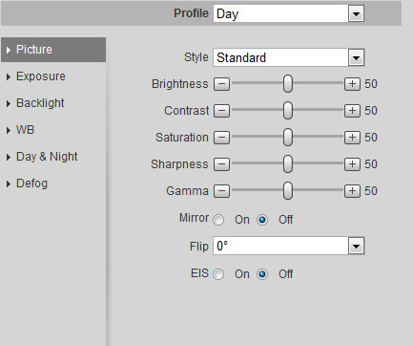
Obrázek 5-6 Doporučené odladění parametrů funnkce “Image”
- Obličejový šum a odladění detailů

WDR scény
Jsou tři metody odladění WDR scény:
- Povolení digitálního WDR (DWDR)
Digitální WDR: rozsah parametrů 1-44. Může vylepšit obličej s vyšším jasem, ale to může být přeexponováno venku s velkým šumem.
- Povolení reálného WDR (WDR 120dB a více)
Reálné WDR: rozsah parametrů 45-100. Zaručuje rozpoznání detailů v prostorech s vysokým jasem, ale světlost obličeje bude trochu tmavší než při DWDR, a může dojít ke zdvojení obrazu na okraji pohybujícího se lidského těla.
- Pozměněním nastavení uzávěrky získáte nižší limit expozice
Dokáže zvýšit jas obličeje, ale je zcela přeexponován, zaměřuje se pouze na obličej a může způsobit změnu jasu obličeje v závislosti na měnících se okolních světelných podmínkách, třeba pokud dojde k intenzivní změně slunečního světla
Ladění na místě lze porovnávat podle místní situace a zvolit lepší výsledek. Stále existují náročné scény, kterým nelze v obecných scénářích předejít, například dynamický rozsah scény je poměrně široký což je obvyklé v průchodu nebo před vstupem, lidé jsou ve stínu budovy, tvář je velmi tmavá, pokud se má pozorovat s otevřenými očima - v těchto situacích doporučujeme použít reálné WDR. Je správné sledovat jas tváře s otevřenými očima, pokud je dynamický rozsah scény střední; může identifikovat pět smyslových orgánů na obličeji. Proto doporučujeme nejprve použít digitální WDR, když lidé chodí ve stínu stromů na ulici; určitě můžete vybrat jednu metodu poté, co uvidíte výsledek obou DWDR a reálného WDR.
Metoda 1 Odladění na základě DWDR
      - Režim je nastaven jako WDR v světelném pozadí scény, ladění v rozsahu parametrů 1-44, čím jasnější je tvář, tím větší je šum.
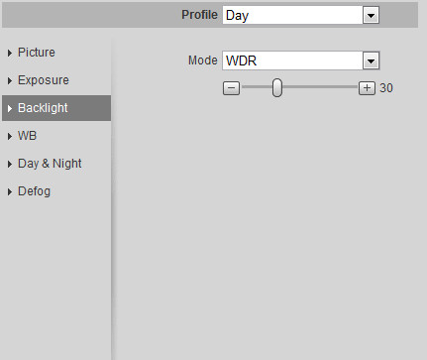
Obrázek 5-7 “DWDR” Doporučené parametry odladění
      - Upravte “Exposure Parameter” jako na Okrázku 5-5.
      - Můžete se pokusit ladit Gamma korekci, dokud není dostatek jasu v obličeji, jak je znázorněno Obrázku 5-6.
      - Šum obličeje a detail odladění jako je na Obrázku 5-5.
      - Odladění barvy obličeje jako na obrázku 5-6.
      - Celkové ladění barev: celkovou barevnou část může přepínat režim WB obrázek 5-8, obecně lze využít režim "Outdoor" nebo "Street Lamp".
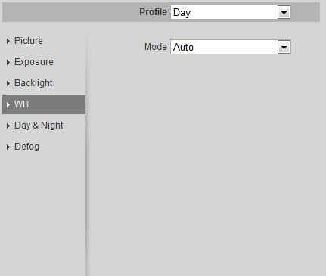
Obrázek 5-8 “White Balance” Doporučené parametry odladění
Metoda 2 Odladění založené na reálném WDR
- Režim je změněn jako WDR na pozadí podsvícení, ladění v rozsahu parametrů 45-100, čím větší je číslo, tím jasnější je obličej, tím jasnější je celkový obraz, ale s větším šumem.
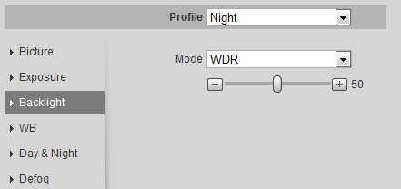
Obrázek 5-9 “WDR” Doporučené parametry odladění
- Upravte “Exposure” parametry jako na Obrázku 5-5.
- Může se pokusit ladit parametr Gamma korekce, pokud je tvář tmavá, jak je znázorněno na Obrázku 5-6.
- Odladění šumu obličeje, a detaily jako je na Obrázku 5-5.
- Odladění barev tváře jako je na Obrázku 5-6.
- Celkové odladění barev jako je znázorněno na Obrázku 5-8.

Metoda 3 Metoda odladění založená na zvýšení dolního limitu uzávěrky a Gain
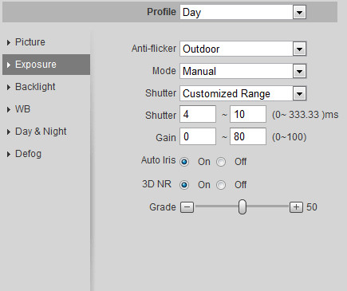
Obrázek 5-10 “Gain & Shutter” Doporučené parametry odladění

Konfigurace operací

Konfigurace funkce rozpoznávání obličejů pro HF8242F-FR
      - Povolte “Face Recognition” smart plan ve web rozhraní, a potom zaškrkněte povolení funkce ve “Face Recognition”.
Obrázek 5-11 Povolení “Face Recognition” v Smart Plan
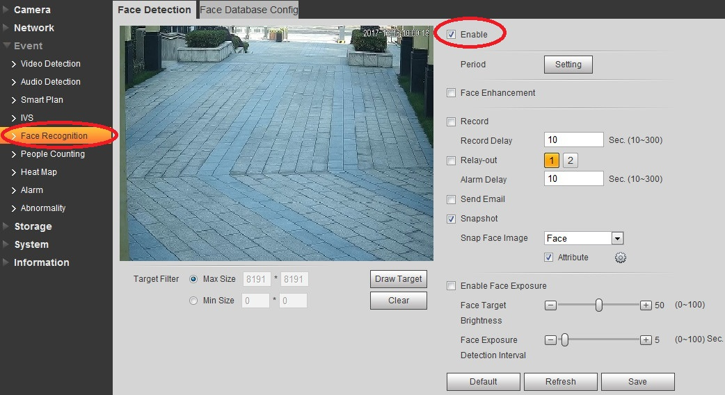
Obrázek 5-12 Povolení funkce “Face Recognition”
      - Kroky konfigurace databáze tváří:
- Vyberte “Add Face” a poté klikněte “More Info”.
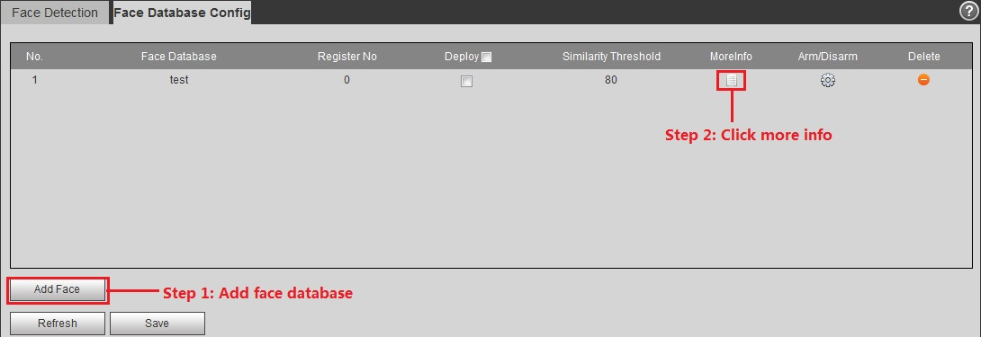
Obrázek 5-13 Konfigurace database tváří
- Režim registrace
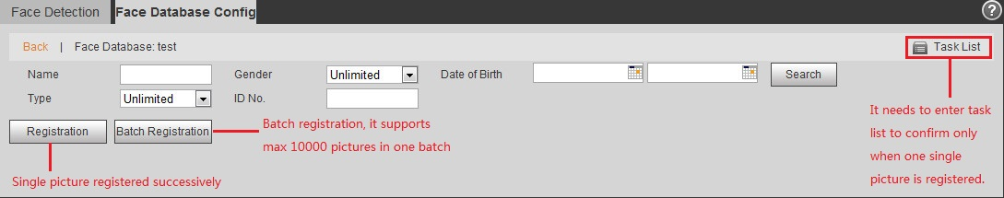
Obrázek 5-14 Registrace databáze tváří
- Formát pojmenování obličeje, e.g., Jack#S1#B19910726#T1#M123456789.jpg
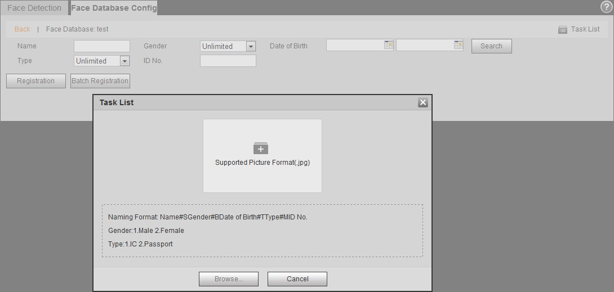
Obrázek 5-15 Formát databáze pojmenování obličeje
      - Ostatní požadavky na konfiguraci FR kamery:
- Obličejová databáze: velikost ＜150K, format je .jpg
- Doporučuje se nastavit podobnost na 80-90%, to ovlivní výsledek rozpoznání, pokud je příliš nízká nebo příliš vysoká.
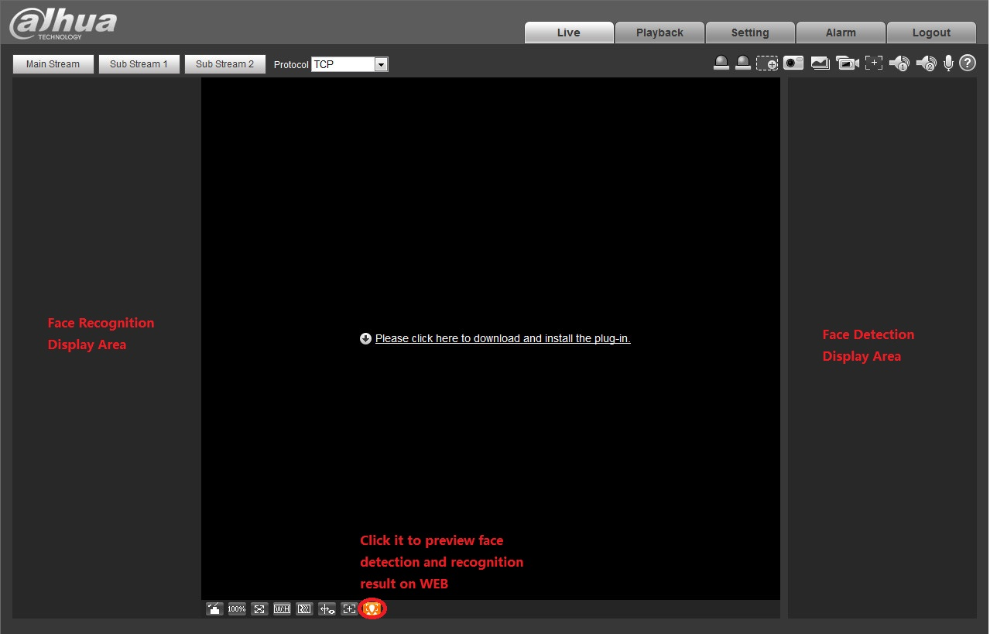
Obrázek 5-16 Výsledek rozpoznávání na rozhraní Web Live

Konfigurace funkce rozpoznávání obličejů pro HF8242F-FD
- Povolte “Face Detection” smart ve web rozhraní, a potom zaškrkněte povolení funkce ve “Face Recognition”.
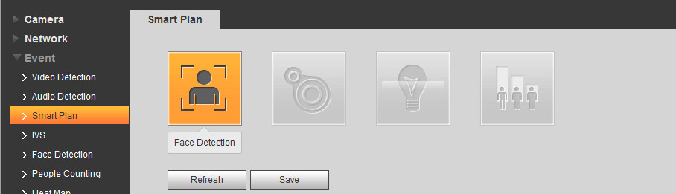
Obrázek 5-17 Povolení “Face Detection” v Smart Plan
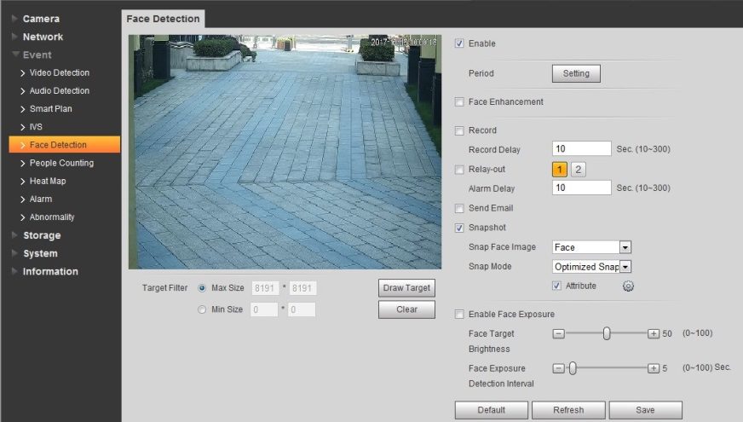
Obrázek 5-18 Povolení funkce “Face Detection”
- Zobrazí výsledek detekce obličeje we webovém rozhraní.
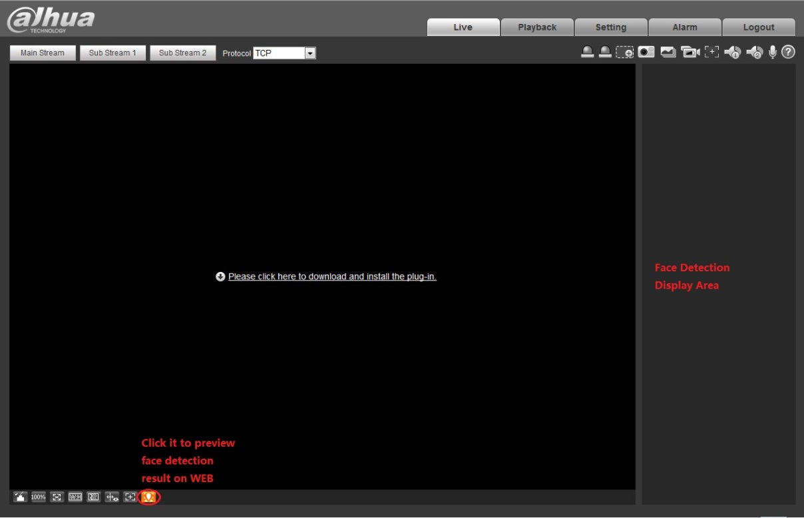
Obrázek 5-19 Výsledek detekce obličeje na rozhraní Live Web

Teplotní mapa

Popis funkce
Vytváři statistiku nahromaděné hustoty lidí v nastaveném časovém rozmezí a v prostoru používá různé barvy. Úroveň barvy je rozdělena na červenou, oranžovou, žlutou, zelenou a modrou, což znamená, že hustota lidí se pohybuje od vysoké po nízkou. Červená znamená, že nahromaděná hustota je velká a modrá znamená, že je nahromaděná hustota malá, což je zobrazeno v Obrázku 6-1.
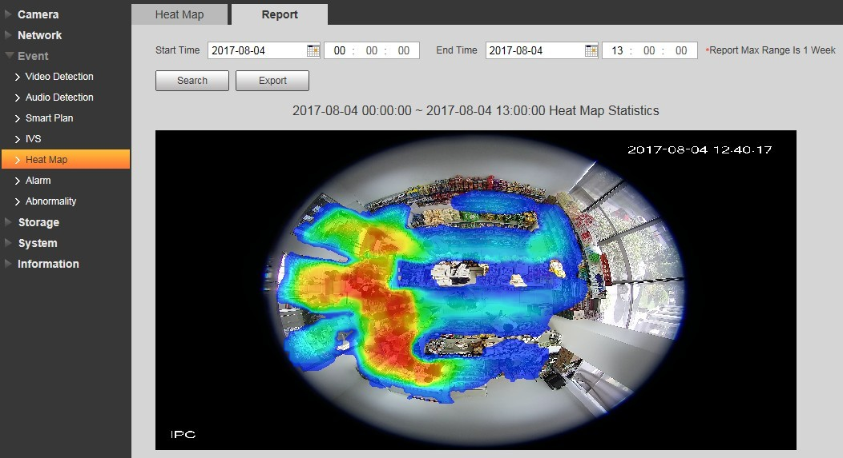
Obrázek 6-1 Teplotní mapa

Konfigurace
Log in web → Setup → Event → Heat Map (viz Obrázek 6-2)
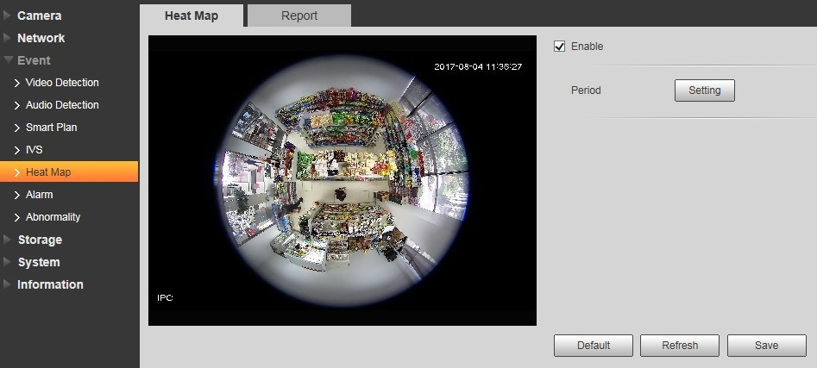
Table 6-2 Konfigurace teplotní mapy

Volitelné funkce
- Nastavení pracovní periody, v základu nastaveno na celý den.
- Vepiš zprávu, klikni na hledat a poté na exportovat pro odeslání obrazových dat. (Poznámka: data jsou ukládána po hodinách)
Note: Nynější funkce tepelné mapy podporuje uložení dat pouze ze sedmi dnů, tyto se budou postupně přepisovat po jedné hodině a to opět do max. sedmi dnů. Starší data tepelné mapy budou smazána pokud nastavíte přepisovací mód. Data generovaná mimo nastavenou pracovní periodu nebudou uložena.

Flip Mode

Popis funkce
Tato funkce je převážně používána v některých vnitřních prostorech, nebo na perimetrech. Například když je kamera nainstalována v místnosti, budou se zákazníci vice zaměřovat na vodorovný úhel instalace. Avšak budou se více zaměřovat na svislý úhel, když bude kamera v chodbě. IPC je vybavena otočeným módem, který může být použit k optimalizování obou, jak vodorovného, tak svislého úhlu instalace.
Příklad:
Vodorovný úhel je větší než svislý v základním nastavení scény, je to jen obdélníkový pohled na scénu, který je ukázán v Obrázku 7-1.
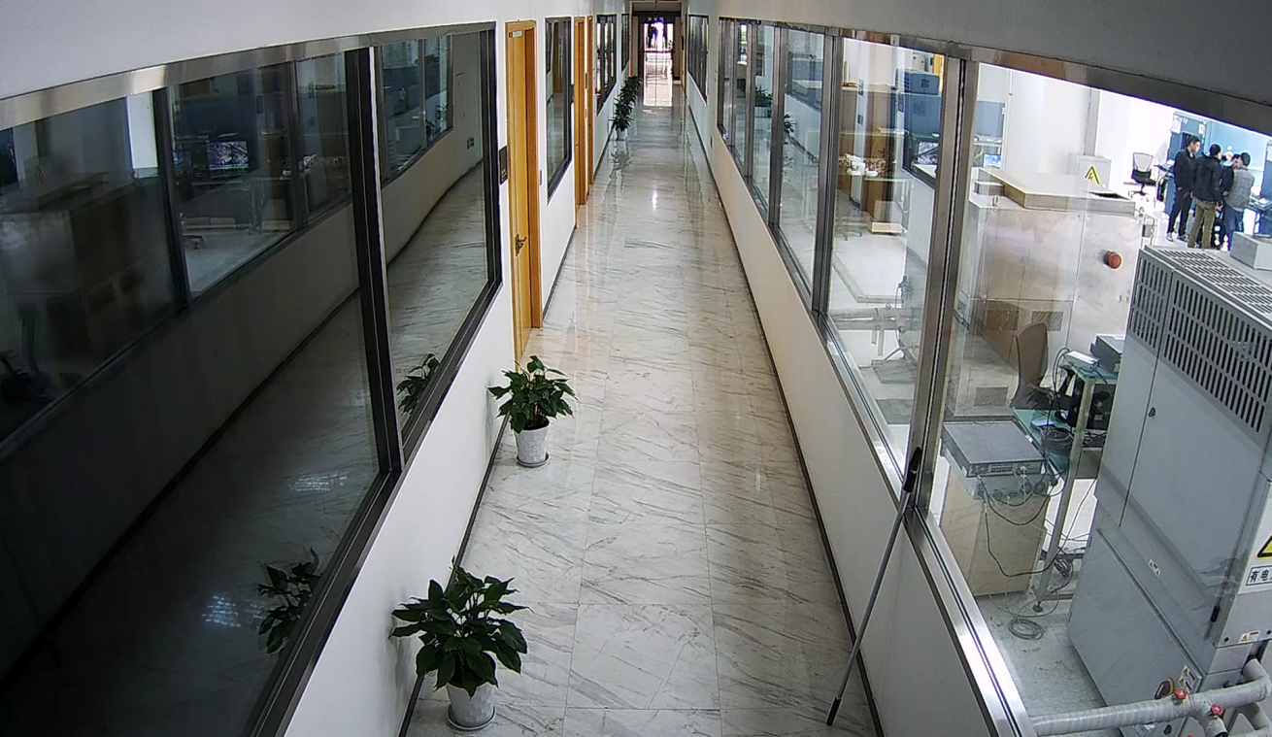
Obrázek 7-1 Typická scéna chodby
V této úzké, ale dlouhé scéně, která je podobná chodbě, obvykle není potřeba monitorovat pravé a levé strany (v chodbách to bývá většinou zeď), ale většinou je potřeba svislá vzdálenost, která má zvětšit monitorovací oblast nahoře, dole a vzdálenost, což je zobrazeno na Obrázku 7-2.
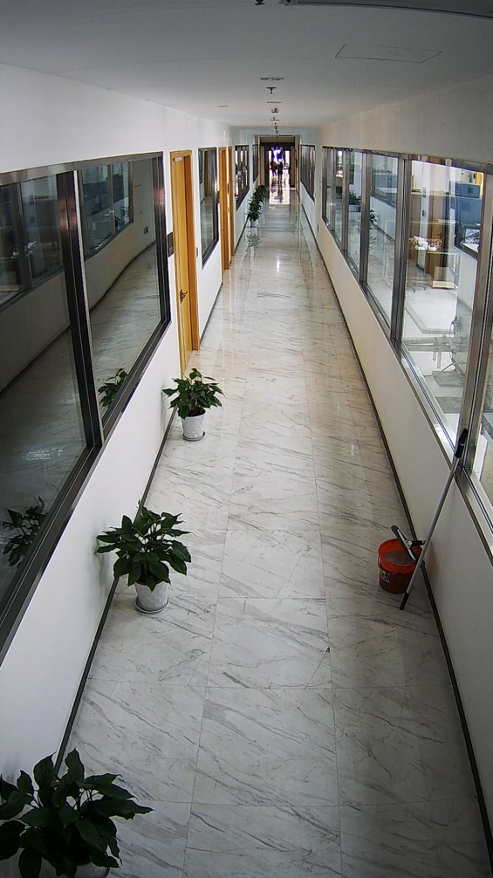
Obrázek 7-2 Režim koridoru (Flip 90°)

Konfigurace
Log in web → Setup → Camera → Conditions → Picture → Flip
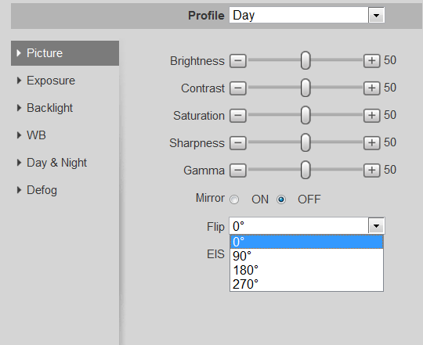
Obrázek 7-3 Flip Mode Konfigurace

EIS

Popis funkce
Je třeba provést kompenzaci pohybu na aktuálním snímku pomocí odhadu pohybového vektoru aktuálního snímku a podle přibližně 10% obrazu, což slouží ke stabilizaci sekvence obrazu a účinnému snížení nebo dokonce odstranění jitteringu obrazu (rozostření a chyby obrazu).

Konfigurace
Log in web → Setup → Camera → Conditions → Picture → EIS(ON/OFF)

Upozornění
Po zapnutí EIS bude pozorovací rozsah na všech čtyřech stranách snížen o 10%, viz obrázek 8-1.
Po zapnutí EIS můžete vidět jittering na okrajích obrazu pohyblivé scény.
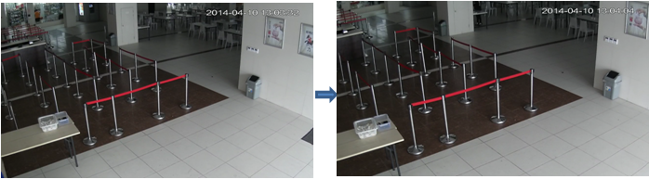
Obrázek 8-1 EIS efekt

Odmlžení

Popis funkce
Používá algoritmus pro vylepšení kontrastu obrazu při zkreslení způsobeném mlhou.

Konfigurace
Log in web → Setup → Camera → Defog(Off/Auto/Manual)
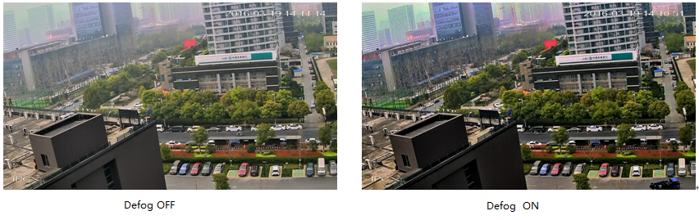
Obrázek 9-1 Efekt odmlžení

Upozornění
BLC mód je nefunkční po zapnutí režimu odmlžení.

Triple stream

Popis funkce
Podporuje nezávislé kódování výstupu pro tři streamy.

Konfigurace
Log in web → Setup → Video → Main Stream/Substream 1/Substream 2

Upozornění
Substream 2 je v základním nastavení vypnut.

ROI

Popis funkce
Ve vyhrazené oblasti v obraze může umožnit komprimaci a kódování s vyšší kvalitou obrazu, každý kódovací makro blok má specifickou úroveň kvality obrazu v režimu kódování H.264, a úroveň představuje definici kvality obrazu makro bloků. Kvalita videa v oblasti, kterou uživatelé nastaví, je vyšší než hodnota kvalita videa v ostatních oblastech, čímž bude realizovat optimální rozpoznání.
Výhody:
- Sníží se datový tok v síti, ve stejné šířce pásma sítě je nižší přenosová rychlost jednoho kanálu, což umožní přenos více streamových kanálů.
- Snižuje nároky na úložiště, se stejným úložným prostorem nižší přenosová rychlost jednoho kanálu umožní ukládání delšího videa.

Nastavení
Log in web → Setup → Video → ROI (Povolení/zakázání a volba úrovně)
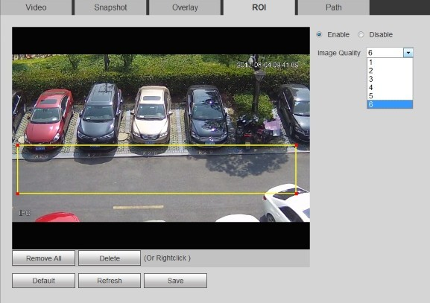
Obrázek 11-1 ROI konfigurace

Upozornění
- ROI je součást nastavení všech tří streamů.
- ROI může využívat maximálně 4 oblasti, které sdílí úroveň nastavení (1-6).
- Při nastaveném vysokém datového toku, a dobré kvalitě obrazu se ROI zlepšení znatelně neprojeví, ať už je ROI zapnutý nebo vypnutý.
- U nižšího toku dat, když je ROI zapnutý, se kvalita obrazu vybrané oblasti znatelně zlepší oproti vypnutému, avšak existují určité ztráty kvality v oblasti, kde ROI použit není.

Detekce rozostření

Popis funkce
Funkce rozostření může být použita pro rozpoznání rozmazaného videa, objektiv se občas může rozostřit při automatickém doostřování nebo vnějším vlivem, na základě vyhodnocení aktivuje poplach.

Konfigurace
Log in web→Setup→Event→Video Detection→Video Tampering→Enable Defocus Detection
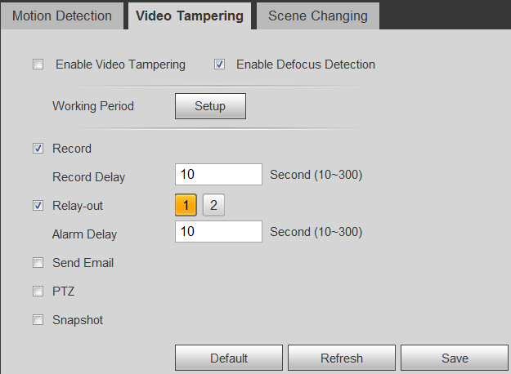
Obrázek 12-1 Nastavení detekce rozostření

Upozornění
Kamera sama nemůže posoudit zda je obraz ostrý, ostrý musí být určen kroky uživatele.
- Když uživatelé vypnou a poté zapnou detekci rozostření, tak se jeho základní nastavení nastaví na aktuální stav obrazu.
- Jestli máte funkci automatického ostření, tak se základní nastavení nastaví na aktuální stav obrazu po automatickém doostření.
- Pokud k ostření používáte manuální přibližení zaostření, a obraz je mnohem čistší než po automatickém ostření, pak je třeba detekce nastavit na základě výsledku ručního nastavení.

Zvuk

Popis funkce
Filtr hluku okolí: Může filtrovat a odstranit bílý šum na pozadí.
Pro nastavení hlasitosti je vstupní hlasitost Audio in/Mic, výstupní hlasitost audiovýstupu je nastavena a regulována reproduktorem.

Konfigurace
Log in web → Setup → Audio → Condition
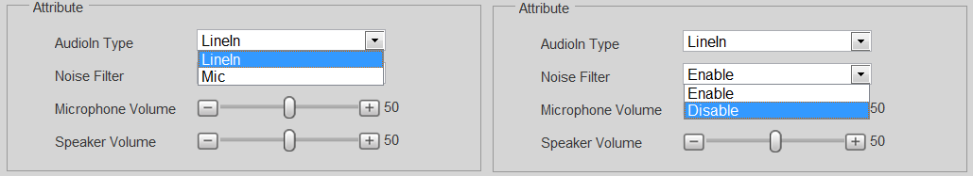
Obrázek13-1 Konfigurace zvuku
Je třeba dát pozor na následující kroky při používání funkce zvuku, aby jste se vyhnuli způsobení šumu.
- Připojte zařízení k napájení pomocí tříkolíkového napájecího konektoru
- Na výběr jsou pouze tři porty: napájecí, zemnící a audio výstup, mikrofon musí musí být připojen k napájecímu zdroji, audiovýstup mikrofonu je připojen ke zvukovému vstupu zařízení, a zem mikrofonu a zařízení je spolu propojena také.
Kvůli problémům s “kvílením” (vysoké pískání) musíte věnovat pozornost následujícím skutečnostem při používání funkce zvuku:
- Nastavte a udržujte vzdálenost mezi mikrofonem a reproduktorem, to redukuje zvukové echo.
- Zmenšete zisk přijímače nebo hlasitost reproduktoru.
- Připojte poloduplexní komunikaci interkomu.
- Připojte profesionální zařízení pro rušení echa.

Detekce zvuku

Popis funkce
Jedná se hlavně o detekci abnormální změny intenzity zvuku bez vstupu aktuálního zvuku; například třeba křik. Je třeba získat hodnotu pomocí výpočtu energie a frekvence zvuku, může spustit detekci zvuku když je EP hodnota > citlivost/práh.

Nastavení
Log in web → Setup → Event → Audio Detection
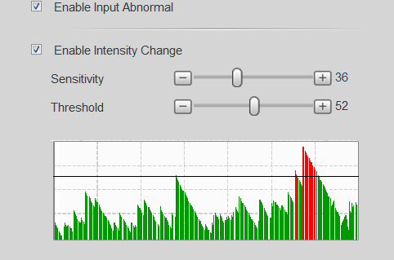
Table 14-1 Audio Detection Configuration

Upozornění
- Citlivost se týká nastavení abnormality vstupu zvuku.
- Jedná se o změnu intenzity při nastavení prahové hodnoty. Sonogram je v reálném čase. Spustí poplach, když △Ep hodnota＞práh a zobrazí se červeně. Nespustí poplach, když △Ep hodnota ＜práh.

ABF

Popis funkce
Box kamery podporují funkci ABF, - automatické doostření, pomocí jednoho tlačítka lze snadno upravit ohniskovou vzdálenost.

Nastavení
- Na zadním panelu: Ovládací tlačítko ABF vidíte na následujících obrázcích.

E Type Box Camera Panel | F Type Box Camera Panel
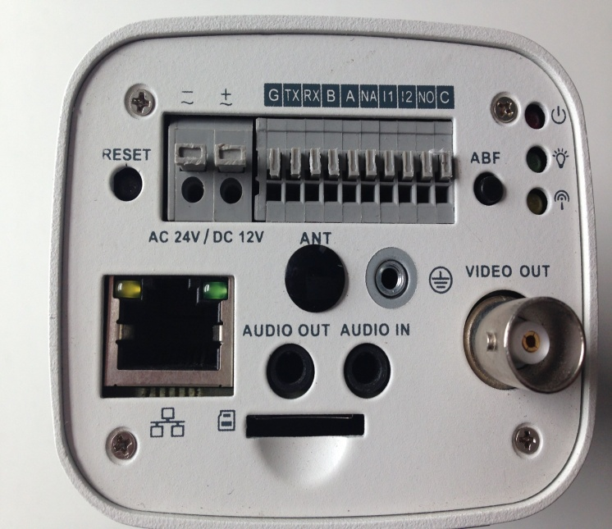 | 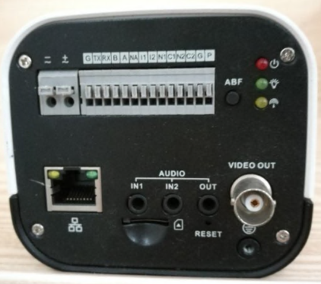
Table 15-1 Box Camera Back Panels
- Z web rozhraní: web → Live → levy horní roh → auto focus

Upozornění
Rozsah automatické zpětné ohniskové vzdálenosti je velmi krátký, může být nastaven max. na 2 mm. Předpokladem použití ABF je ruční nastavení objektivu, dokud není obraz jasný.

Překročení čáry

Popis funkce
Tripwire, česky překročení čáry, se používá k detekci toho, že některé linie v obraze nemohou být na monitorované scéně překročeny, zařízení vyvolá poplach, pokud sledovaný objekt překročí detekční linii.

Požadavky na testovací bod
- Instalační výška
Snažte se, aby úhel pohledu kamery měl určitý úhel sklonu, který je obecně větší než 20 °. Snažte se zabránit vzájemnému překrývání cílů v důsledku horizontálního pohledu, což může způsobit falešný poplach, nebo nespuštění alarmu. Instalační výška vnitřní kamery by neměla být menší než 3 metry, obecně se doporučuje, aby venkovní instalační výška byla mezi 5 a 10 metry. Pokud je kamera použita v scéně hlídání perimetru plotu, instalační výška kamery musí být vyšší než plot. Kamera musí být nainstalována na velmi stabilní uchycení, což má zabránit tomu, aby se ovlivňovaly výsledky analýz.
- Velikost cíle
Celkový podíl cíle nesmí být větší než 10%, velikost nesmí být menší než 10 * 10 pixelů (pro obrázek v CIF) v obraze. Výška a šířka cíle nesmí překročit 1/3 obrazu. Doporučuje se, aby výška cíle byla přibližně 10% výšky obrazu.
- Dráha pohybu
Snažte se, aby byl směr sledování vertikální se směrem pohybu cílového objektu, což znamená, aby byl posun cíle zřetelnější a aby byl vhodnější pro detekci, a zároveň je třeba zajistit, že detekovaný cíl objeví v obraze na dobu delší než 2 sekundy, délka pohybu musí překročit šířku samotného cíle a překročit detekční čáru. Oblast detekce nesmí být zablokována, buffer zóny pohybu na obou stranách linie nemůže být příliš maly, což má bránit tomu, aby byl detekovaný cíl příliš rychle opustil obraz.
- Pozadí a světlo
- Pokuste se zabránit přesvícenému pozadí při zkušební instalaci zařízení, obloha se v obraze nedoporučuje, jinak by mohlo dojít k přesvícení nebo částečnému tmavnutí obrazu, což není vhodné pro detekci. Rozdíl v hodnotě jasu mezi objektem detekce a pozadím by neměl být menší než 10 úrovní šedi.
- Pokuste se snížit složitost monitorované scény, pokud je to možné. Není doporučeno používat inteligentní funkce v scénáři, kde jsou cíle na husto a změny světla jsou velmi časté. Snažte se udržovat mimo odrazné oblasti, jako jsou okna, země a vodní plochy apod. Snažte se udržet mimo odbočky, stín, oblasti rušení hejny hmyzu. Doporučuje se, aby vzdálenost mezi kompenzačním světlem a kamerou byla ideálně větší než 2 metry, pokud je zapotřebí kompenzace světla externím světelným zdrojem.

Konfigurace
Log in web → Setup → Event → IVS → Tripwire (viz Obrázek 16-1)
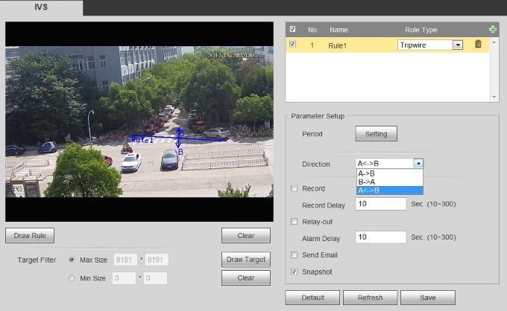
Obrázek 16-1 konfigurace Tripwire

Nastavení funkcí
- Nastavení pracovní periody, ve výchozím nastavení je celý den.
- Podporuje nastavení alarmové vazby: záznam, sepnutí výstupu, odesílání e-mailů a snímků.
- Filtr cíle umí nastavit maximum a minimum cíle, což znamená maximální a minimální velikost cíle, který lze detekovat.

Vniknutí

Popis funkce
Funkce Intrusion, česky vniknutí nebo narušení se používá k hlídaní některých oblastí, které nemohou být v monitorovacím scénáři vstoupeny, opuštěny nebo překročeny. Poplach zařízení vyvolá, pokud se sledovaný objekt dotkne detekční linie.

Požadavky na testovaný bod
- Instalační výška
Snažte se, aby úhel pohledu kamery měl určitý úhel sklonu, který je obecně větší než 20 °. Snažte se zabránit vzájemnému překrývání cílů v důsledku horizontálního pohledu, což může způsobit falešný poplach, nebo nespuštění alarmu. Instalační výška vnitřní kamery by neměla být menší než 3 metry, obecně se doporučuje, aby venkovní instalační výška byla mezi 5 a 10 metry. Pokud je kamera použita v scéně hlídání perimetru plotu, instalační výška kamery musí být vyšší než plot. Kamera musí být nainstalována na velmi stabilní uchycení, což má zabránit tomu, aby se ovlivňovaly výsledky analýz.

- Velikost cíle
Celkový podíl cíle nesmí být větší než 10%, velikost nesmí být menší než 10 * 10 pixelů (pro obrázek v CIF) v obraze. Výška a šířka cíle nesmí překročit 1/3 obrazu. Doporučuje se, aby výška cíle byla přibližně 10% výšky obrazu.
- Dráha pohybu
Snažte se, aby byl směr sledování vertikální se směrem pohybu cílového objektu, což znamená, aby byl posun cíle zřetelnější a aby byl vhodnější pro detekci, a zároveň je třeba zajistit, že detekovaný cíl objeví v obraze na dobu delší než 2 sekundy, délka pohybu musí překročit šířku samotného cíle a překročit detekční čáru. Oblast detekce nesmí být zablokována, buffer zóny pohybu na obou stranách linie nemůže být příliš maly, což má bránit tomu, aby byl detekovaný cíl příliš rychle opustil obraz.
- Pozadí a světlo
a) Pokuste se zabránit přesvícenému pozadí při zkušební instalaci zařízení, obloha se v obraze nedoporučuje, jinak by mohlo dojít k přesvícení nebo částečnému tmavnutí obrazu, což není vhodné pro detekci. Rozdíl v hodnotě jasu mezi objektem detekce a pozadím by neměl být menší než 10 úrovní šedi.
b) Pokuste se snížit složitost monitorované scény, pokud je to možné. Není doporučeno používat inteligentní funkce v scénáři, kde jsou cíle na husto a změny světla jsou velmi časté. Snažte se udržovat mimo odrazné oblasti, jako jsou okna, země a vodní plochy apod. Snažte se udržet mimo odbočky, stín, oblasti rušení hejny hmyzu. Doporučuje se, aby vzdálenost mezi kompenzačním světlem a kamerou byla ideálně větší než 2 metry, pokud je zapotřebí kompenzace světla externím světelným zdrojem.

Konfigurace
Přihlaste se do web rozhraní → Setup → Event → IVS → Intrusion (refer to Figure 17-1)
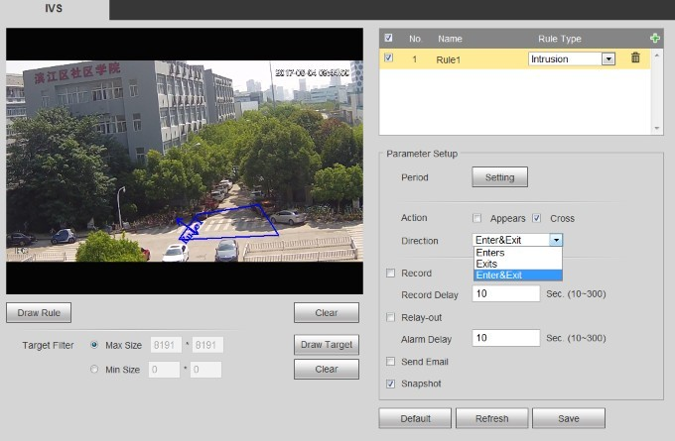
Obrázek 17-1 Konfigurave funkce Vniknutí

Nastavení funkcí
- Funkce je kombinací dvou forem chování inteligentní detekce: objevení a překročení. Vstoupení znamená, že je vyvolán poplach, když se cíl objeví ve vyznačené oblasti po nastavený čas; Překročení znamená, že poplach nastane, když cíl překročí (vstupuje nebo vystupuje) hranice ve vyhrazené oblasti.
- Nastavení pracovní periody, ve výchozím nastavení je celý den.
- Podporuje nastavení alarmové vazby: záznam, sepnuutí výstupu, odesílání e-mailů a snímků.
- Filtr cíle umí nastavit maximum a minimum cíle, což znamená maximální a minimální velikost cíle, který lze detekovat.

Zanechaný objekt/Zmizelý objekt

Popis funkce
Funkce zanechaný object/ zmizelý objekt se používá na detekci lidí, vozidel, a dalších objektů zanechaných nebo zmizelých v určité monitorované oblasti. Spustí alarm když se object v oblasti objeví na určitý čas nebo z ní zmizí po nějakém předem nastaveném čase.

Požadavky na testovací bod
Instalační výška
- Snažte se, aby úhel pohledu kamery měl určitý úhel sklonu, který je obecně větší než 20 °. Snažte se zabránit vzájemnému překrývání cílů v důsledku horizontálního pohledu, což může způsobit falešný poplach, nebo nespuštění alarmu. Instalační výška vnitřní kamery by neměla být menší než 3 metry, obecně se doporučuje, aby venkovní instalační výška byla mezi 5 a 10 metry. Kamera musí být nainstalována na velmi stabilní uchycení, což má zabránit tomu, aby se ovlivňovaly výsledky analýz.
- Velikost cíle
Celkový podíl cíle nesmí být větší než 10%, velikost nesmí být menší než 10 * 10 pixelů (pro obrázek v CIF) v obraze. Výška a šířka cíle nesmí překročit 1/3 obrazu. Doporučuje se, aby výška cíle byla přibližně 10% výšky obrazu.
- Dráha pohybu
Snažte se, aby byl směr sledování vertikální se směrem pohybu cílového objektu, což znamená, aby byl posun cíle zřetelnější a aby byl vhodnější pro detekci, a zároveň je třeba zajistit, že detekovaný cíl objeví v obraze na dobu delší než 2 sekundy, délka pohybu musí překročit šířku samotného cíle a překročit detekční čáru. Oblast detekce nesmí být zablokována, buffer zóny pohybu na obou stranách linie nemůže být příliš maly, což má bránit tomu, aby byl detekovaný cíl příliš rychle opustil obraz.
- Pozadí a světlo
a) Pokuste se zabránit přesvícenému pozadí při zkušební instalaci zařízení, obloha se v obraze nedoporučuje, jinak by mohlo dojít k přesvícení nebo částečnému tmavnutí obrazu, což není vhodné pro detekci. Rozdíl v hodnotě jasu mezi objektem detekce a pozadím by neměl být menší než 10 úrovní šedi.
b) Pokuste se snížit složitost monitorované scény, pokud je to možné. Není doporučeno používat inteligentní funkce v scénáři, kde jsou cíle na husto a změny světla jsou velmi časté. Snažte se udržovat mimo odrazné oblasti, jako jsou okna, země a vodní plochy apod. Snažte se udržet mimo odbočky, stín, oblasti rušení hejny hmyzu. Doporučuje se, aby vzdálenost mezi kompenzačním světlem a kamerou byla ideálně větší než 2 metry, pokud je zapotřebí kompenzace světla externím světelným zdrojem.

Konfigurace
Přihlaste se do web rozhraní → Setup → Event → IVS → Abandoned Object/Missing (viz Obrázek 18-1 a Obrázek 18-2)
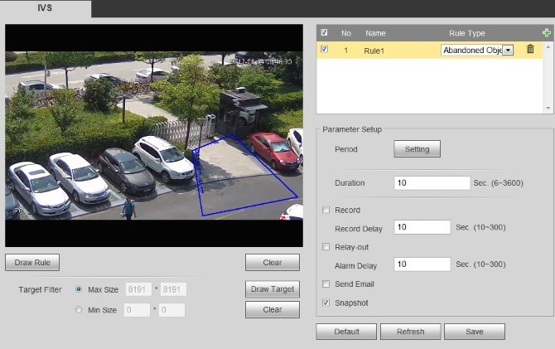
Obrázek 18-1 Konfigurace funkce zanechaný objekt
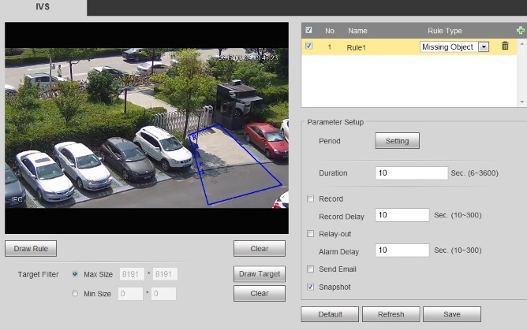
Obrázek 18-2 konfigurace funkce zmizelý objekt

Rozšířené nastavení funkce
- Nastavte nejkratší dobu, což znamená čas od kdy byl cíl ponechán nebo chybí, po které se spustí poplach.
- Nastavení pracovní periody, ve výchozím nastavení je celý den.
- Podporuje nastavení alarmové vazby: záznam, sepnutí výstupu, odesílání e-mailů a snímků.
- Filtr cíle umí nastavit maximum a minimum cíle, což znamená maximální a minimální velikost cíle, který lze detekovat.

Upozornění
Systém vytváří statistiky o změnách v popředí, a rozlišuje zanechaný objekt nebo chybějícící objekt podle podobnosti popředí a pozadí. To spustí alarm po překročení času, který uživatel nastavil. Zanechaný objekt a chybějící objekt mohou být špatně rozlišeny, když je popředí a pozadí velmi komplikované. Spustí také poplach, když chodci nebo vozidla zůstánou stát po delší dobu. Za účelem filtrování takového druhu poplachu je potřeba aby byl opuštěný objekt menší než lidé a vozidlo, takže můžeme filtrovat lidi a vozidla pomocí nastavení velikosti objektu. Kromě toho je také třeba správně nastavit čas spuštění poplachu, aby se zabránilo falešnému poplachu, když lidé zůstávají ve sledované oblasti krátkou dobu.

Změna scény

Popis funkce
Funkce změny scény se používá k detekci abnormality monitorovací scény, například blokování, otočení, intenzivní změna světla apod. Inteligentní knihovna provede porovnání původního obrazu s obrazem kamery, která byla zablokována nebo přemístěna, a posuzuje, zda je dostatečná podobnost. Vyvolá poplach, pokud neexistuje srovnatelná podobnost.

Požadavky na testovaný bod
- Vyhněte se použití scény s velkým rozdílem jasu obrazu po zapnutí a vypnutí světla.
Obrázek před vypnutím světla | Použitelná scéna po vypnutí světla | Nepoužitelná scéna po vypnutí světla
- Rovněž potřebuje nějakou referenční oblast s pevnou strukturou která není blokována pohybem objektů ve scéně;
- Na scéně zobrazená v levém obrázku pod textem je snadné vygenerovat falešný poplach, protože pohyblivý dav pokrývá většinu obrazu a neexistuje žádná pevná oblast pro referenční oblast, což znemožňuje detekci změny scény. Na scéně znázorněné v pravém obrázku je jako referenční oblast kromě pohybujícího se davu použita stropní stěna a zeď, což je oblast vhodná pro analýzu.
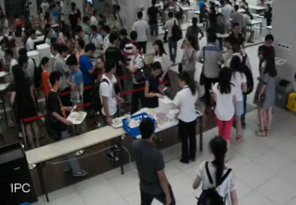  Nepoužitelné | 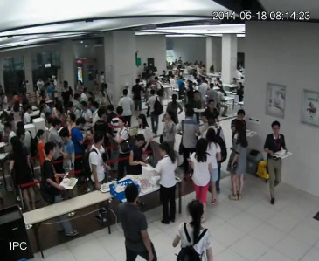  Použitelné
- Vyhněte se používání v tunelu, vyhněte se použití míst, kde dochází k rušení světly vozidel.
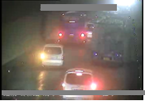 | 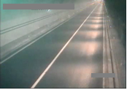 | 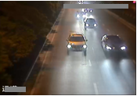

Konfigurace
Přihlaste se do web rozhraní → Setup → Event → Video Detection → Scene Changing (viz Obrázek 19-1)
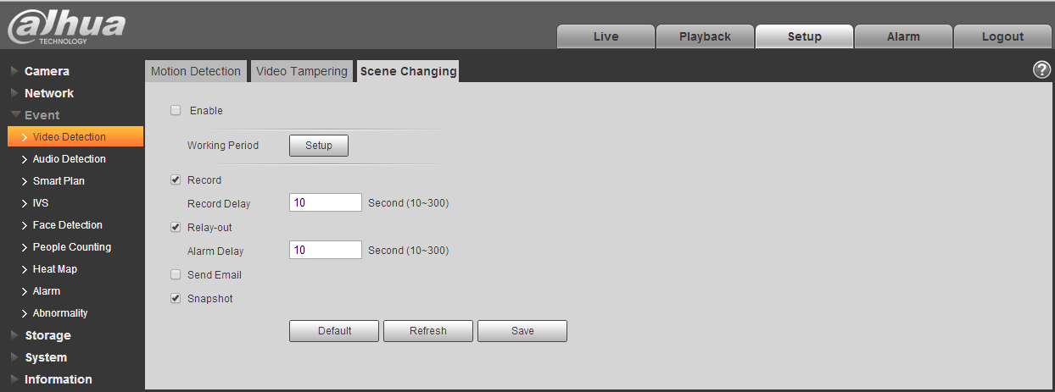
Obrázek 19-1 Konfigurace změny scény

Nastavení funkcí
- V základu je nastavené že je zapnutá celý den.
- Podporuje nastavení alarmové vazby: záznam, sepnutí kontaktu, odesílání e-mailů a snímků.

FAQ
- Jak dlouho obvykle trvá naučit inteligentní knihovnu pozadí?
Čas učení pozadí je přibližně 16 sekund.
- Může být tripwire použit jako počítadlo cílů?
Ne. Nemůže být použito jako přesné počítání, protože nedokáže rozeznat objekty příliš těsně u sebe.
- V případě ponechání objektu, nelegálního parkování, jak algoritmus posuzuje lidi, vozidlo a předmět?
V současné době může intelligence library mít pouze osobu / typ vozidla, pokud úsudek o předmětu není správný. Pro ponechaný objekt, tedy pro lidi, kteří jse zdrží dlouho, nebo pro zastavené vozidlo, ve výchozím nastavení generuje poplach. Doporučuje se zvýšit čas do spuštění alarmu, pokud potřebujeme filtrovat rušivé stavy, obecně je na více než 30 sekund. Pokud potřebuje generovat alarm jen pro malé objekty, tedy filtrovat rušení lidí a vozidel, lze to realizovat pomocí nastavení velikosti. Detekce zmizení může také realizovat funkci detekce nepovoleného parkování, může nastavit velikost pro filtrování, aby bylo možné odlišit vozidlo od objektu.

